Waarom koopt FEMA plotseling noodvoorraden op?
Dinsdag, 06 augustus 2013 02:15
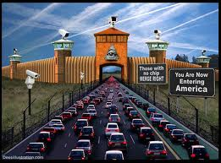
Een bedrijf dat zich specialiseert in overlevingsvoedselpakketten kreeg onverwacht de vraag van FEMA hoe snel en hoeveel ze konden leveren.
De eigenaar van het bedrijf vraagt zich dan ook af, “Wat weten zij wat wij níet weten?”
Wat is eigenlijk die Federal Emergency Agency (FEMA)? In simpele bewoordingen is het de “geheime regering”. Deze organisatie heeft meer macht en autoriteit dan de bevoegdheden van de president in Amerika bestrijken. Ze zijn op hun beurt weer een onderdeel van de DHS, Department of Homeland Security.
Zij kunnen wetten buiten werking stellen, hele bevolkingsgroepen verhuizen, burgers arresteren en vasthouden zonder gerechtelijk bevel of rechtszaak. Ze kunnen onroerendgoed in beslag nemen, alsook voedselvoorraden en transportsystemen en zelfs de grondwet van Amerika opschorten.
Toen het concept FEMA voor de eerste ter tafel kwam was de doelstelling ervan te zorgen dat Amerika zou overleven in geval van een nucleaire aanval. Een tweede bedoeling was het coördineren van activiteiten bij rampen zoals aardbevingen, overstromingen en orkanen. De “geheime” zwarte helikopters die veelvuldig worden gemeld in diverse Amerikaanse staten zijn helikopters van FEMA.
Deze organisatie heeft ook de verantwoordelijkheid gekregen in het geval van (veel voorkomende) gebeurtenissen zoals bosbanden, vluchtelingenzaken, oproer en noodplanningen voor nucleaire rampen en dergelijke. FEMA is in het leven geroepen door een serie, wat ze noemen, “Executive Orders”. Dit zijn opdrachten van meestal de president aan officieren of instanties, in zijn hoedanigheid als hoofd van de uitvoerende macht van de federale regering. Zo’n Executive Order heeft dezelfde status als een wet en de president heeft van het Congres de bevoegdheid gekregen deze Executive Orders te kunnen uitgeven naar eigen goeddunken.
Net zoals het Amerikaanse Department of Homeland Security grote hoeveelheden ammunitie opkoopt, zo schijnt FEMA dit nu te doen met noodvoorraden. De eigenaar van een bedrijf dat handelt in dit soort voorraden kreeg tot zijn verrassing vorige week onverwacht een e-mail van FEMA.
Daarin stond het volgende:
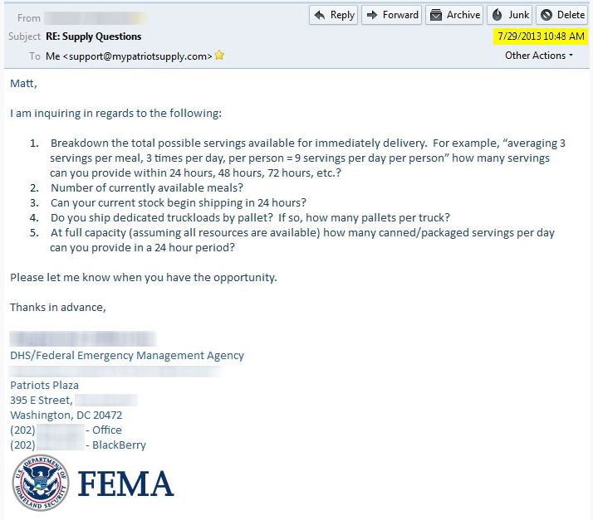
De eigenaar van het bedrijf, Matt, heeft daar het volgende over te zeggen:
"Hier zijn we, augustus 2013, en wederom probeert FEMA grote voorraden voedsel op te kopen. Ze willen niet dat mensen dit te weten komen en ze willen het onmiddellijk geleverd hebben. Ik heb geschiedenis gestudeerd. Dat is de reden dat ik het soort bedrijf heb dat ik nu heb (handel in noodvoorraden).
De geschiedenis heeft ons keer op keer geleerd dat diegene die afhankelijk zijn van de overheid in tijd van nood, de laatsten zijn in de rij die hulp ontvangt. Soms komt die helemaal niet en soms te laat.
Ik ben van mening dat deze vitale noodvoorraden niet in handen moeten komen van de overheid, ergens opgeslagen in een pakhuis. Om daar dan vervolgens weer uitgehaald te worden om in eerste instantie aan hun eigen afdelingen uitgereikt te worden, terwijl de rest van ons maar genoegen moet nemen met de kruimels.
Deze levensreddende maaltijden zouden in handen moeten zijn van ons. Dit is de reden dat ik geweigerd heb om te leveren aan FEMA.
Maar, laten we het belangrijkste niet vergeten: Waarom deze grote haast? Wat weten zij wat wij níet weten?
Ik ben niet iemand die snel roept dat de hemel instort, maar wanneer FEMA acties onderneemt om te vragen hoeveel wij binnen 24 uur kunnen leveren, dan denk ik dat dit “abnormaal” genoeg is om kritische vragen te stellen.
Wat hier gebeurt is erg verontrustend. Waar bereidt de overheid zich op voor. Een grote ramp of een oorlog die gaat komen?"
Tot zover Matt.
Dan zijn er uiteraard nog de beruchte FEMA kampen. Je zou ze beter gevangenissen kunnen noemen met hun omheiningen met naarbinnen gericht prikkeldraad bedoeld dus om mensen binnen de omheining te sluiten en niet om indringers buiten de hekken te houden. Er zijn 800 van deze kampen die volledig operationeel zijn en klaar om bewoners/gevangenen te kunnen ontvangen. Ze zijn volledig bemand en op dit moment nog allemaal leeg.
De kampen beschikken allen over zowel goede spoorverbindingen als wegen. Velen hebben ook een vliegveld in de buurt. Het merendeel van de kampen kan een bezetting aan van 20.000 gevangenen. De grootste inrichting op dit moment ligt net buiten Fairbanks in Alaska. Dit is een geweldig groot “geestelijk gezondheidscentrum” en kan ongeveer 2 miljoen mensen huisvesten.
Het volgende kaartje laat zien waar in Amerika deze kampen liggen:
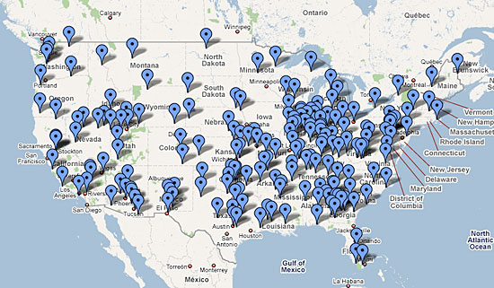
We kunnen alleen maar speculeren over de reden waarom al deze kampen leeg en gebruiksklaar zijn. Nu FEMA klaarblijkelijk snel noodvoorraden wil opkopen, begint het er sterk op te lijken dat men op korte termijn iets verwacht.
Met de woorden van Matt, “Wat weten zij wat wij níet weten?”.
Bronnen:
Intellihub
Daily Sheeple

http://www.niburu.co/index.php?option=com_content&view=article&id=5597:waarom-koopt-fema-plotseling-noodvoorraden-op&catid=10:buitenland&Itemid=23

